19/01/2018

Thierry DECKER

IPI – PYT010

Evaluation

# Evaluation du module PYT010 (Introduction au langage Python)

## Enoncé :

Votre script devra encoder un fichier texte quelconque selon l’algorithme par décalage dans lequel la correspondance entre les caractères décodés et encodés peut se schématiser selon le tableau suivant dans lequel le décalage est, pour l’exemple, positionné à 3 (algorithme de César) :

|  |  |  |  |  |  |  |  |  |
| --- | --- | --- | --- | --- | --- | --- | --- | --- |
| ***Décodé*** | ***A*** | ***B*** | ***C*** | ***D*** | ***E*** | ***F*** | ***G*** | ***…*** |
| ***Encodé*** | ***D*** | ***E*** | ***F*** | ***G*** | ***H*** | ***I*** | ***J*** | ***…*** |

Votre script devra être capable d’encoder ou de décoder un texte contenu dans un fichier comprenant n’importe quel caractère de n’importe quel alphabet supporté par utf-8 (incluant notamment les caractères cyrilliques, caractères spéciaux allemands, alphabet japonais, idéogrammes chinois, etc.).

La valeur du décalage (entier quelconque plus grand que zéro) devra pouvoir être modifié sans modifier le script.

Le fichier de base à encoder est hugo.txt

Les noms de fichiers source et destination de l’encodage ou décodage seront paramétrables.

### 1ère partie :

Vous demanderez à l’utilisateur, par la fonction **input ()**, d’entrer successivement les paramètres (encoder ou décoder, nom du fichier source, nom du fichier de destination, valeur du décalage).

### 2ème partie :

Vous adapterez votre script de façon à ce qu’il ait des paramètres en ligne de commande (avec la bibliothèque ***argparse***).

L’aide du script affichera :

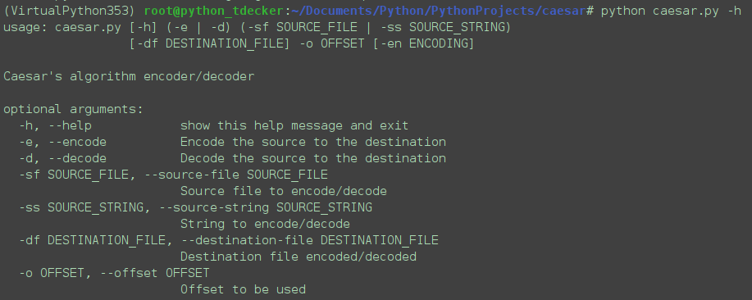

## Travail à remettre :

* Vous remettrez votre travail par mail à l’adresse [mail@thierry-decker.com](mailto:mail@thierry-decker.com)
* Votre mail devra être expédié au plus tard à 17h00
* Vous fournirez votre script (encodé en utf-8) en pièce jointe à votre mail sous le nom eval_pyt010.py
* Votre script sera documenté selon les règles fixées pendant le cours
* Vous suivrez la convention de nommage du langage Python décrite dans le document PEP8
* Vous serez évalués selon la qualité de votre script et sa robustesse aux erreurs